建筑施工企业特种作业人员证书获取
操作流程

- 个人登录“四川政务服务网”，点击直通部门，选择“住房城乡建设厅”。

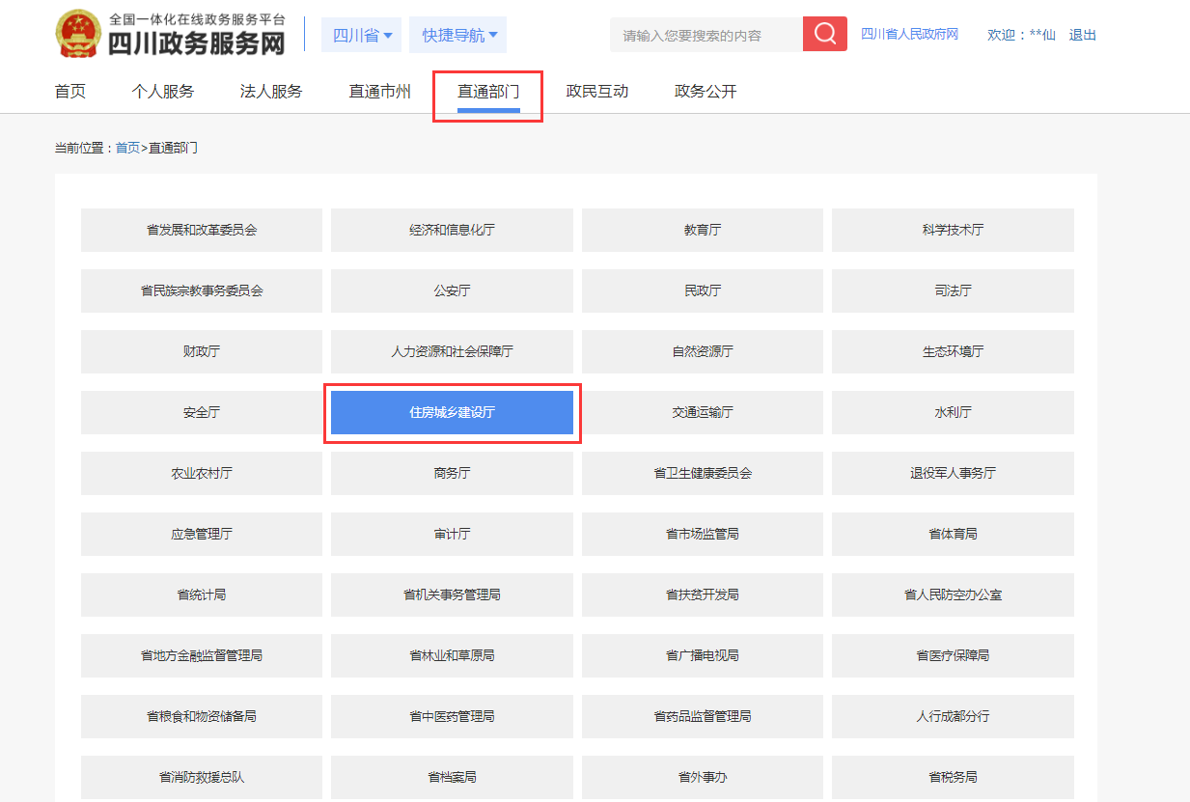

二、选择“建筑施工特种作业人员操作资格考核”。点击打开，按照所需业务类别选取
三、点击“在线申请”。

四、点击“新增”。

五、填写相关信息后先点击“保存”，再点击“上报企业”。
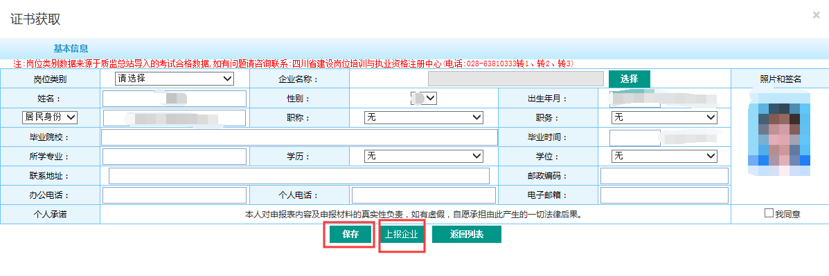

六、企业登录“四川政务服务网”企业端，进入省住房城乡建设厅窗口，选择“施工单位主要负责人、项目负责人、专职安全生产管理人员安全生产考核，点击证书获取，审核同意后生成电子证书。

七、申请人登录系统进入证书获取，自行打印电子证书。

